KÍCH THƯỚC THÉP
Mục | Vật Liệu | Độ dày của thép (mm)
 |  | 1,6 đến <3,2 | 3,2 đến <4,8 | 4,8 đến <6,4 | ≥6,4
1 | Thép hình và thép tấm | 45 | 65 | 75 | 100
2 | Thép lá và thanh | 45 | 65 | 75 | 100

CÁC SẢN PHẨM TỪ THÉP
1.Cột điện
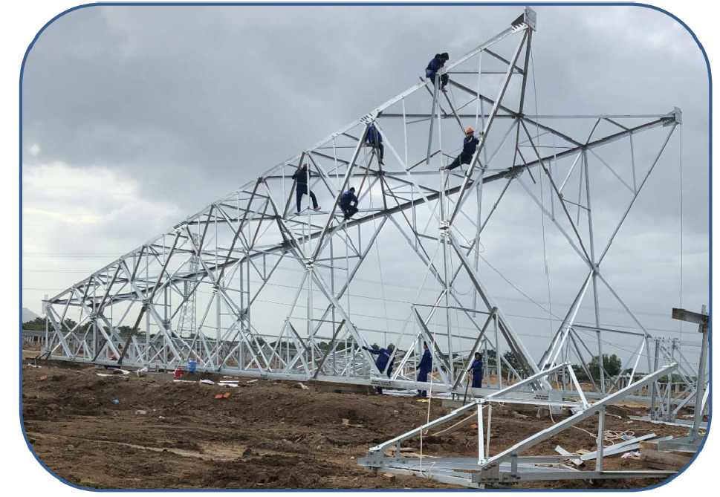
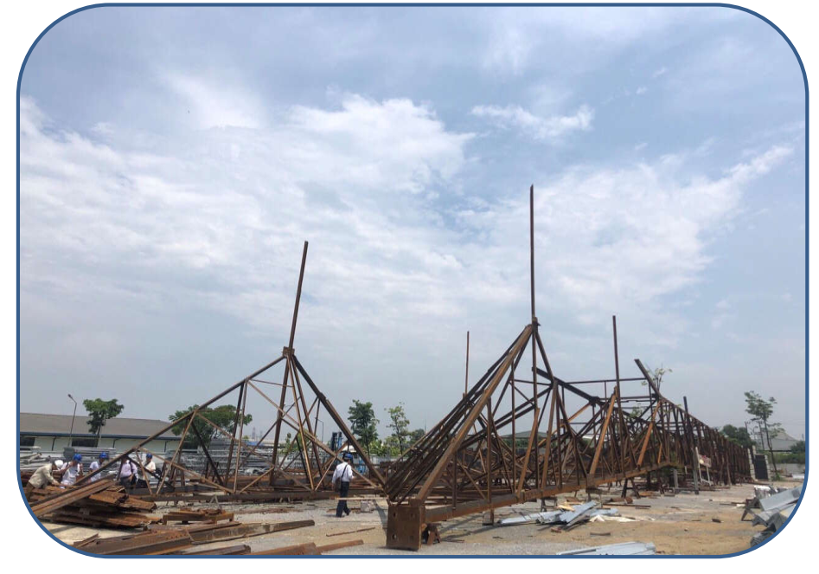

2.Gía đỡ pin mặt trời
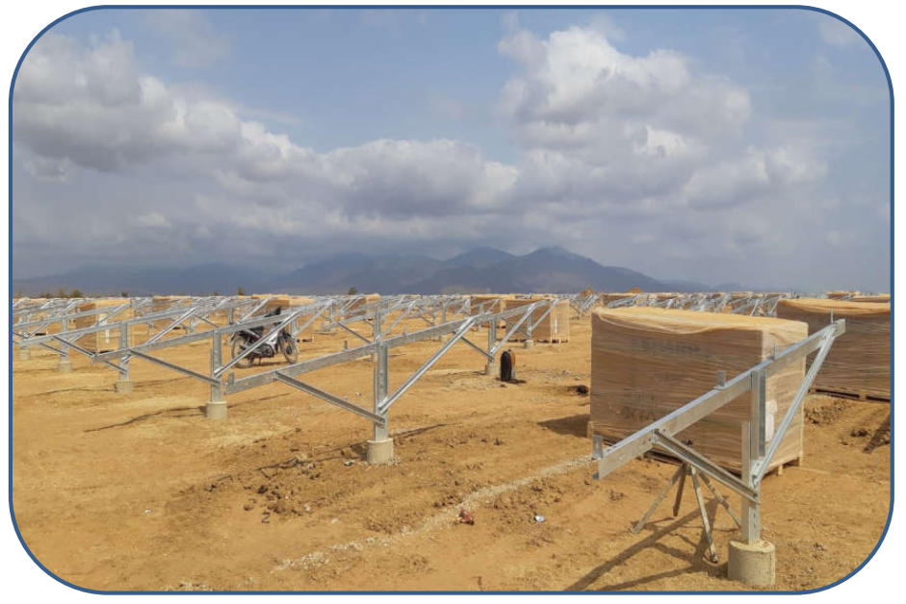
3.Trụ đỡ thiết bị
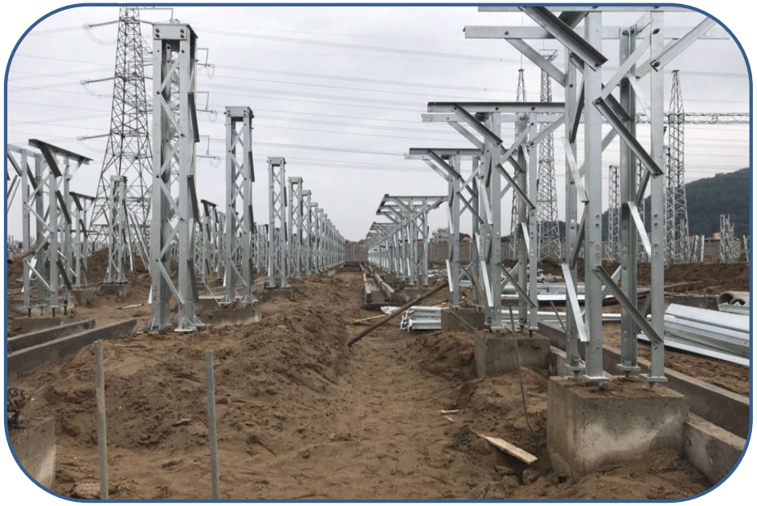
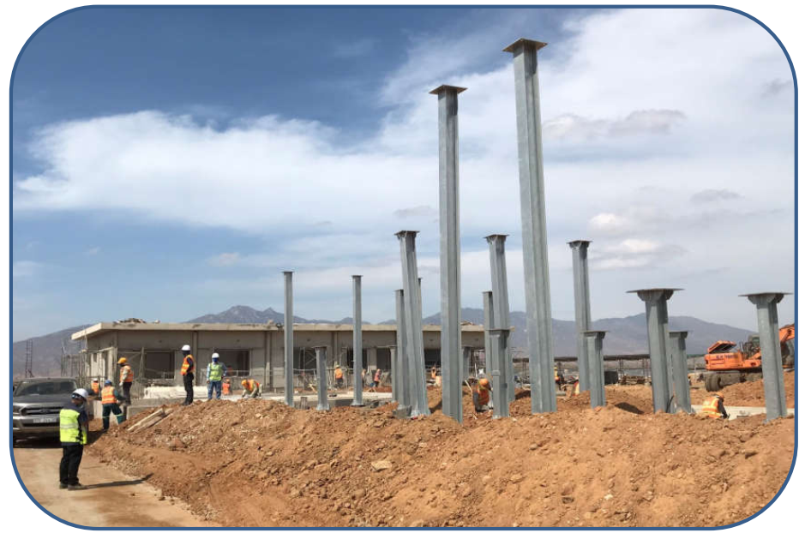
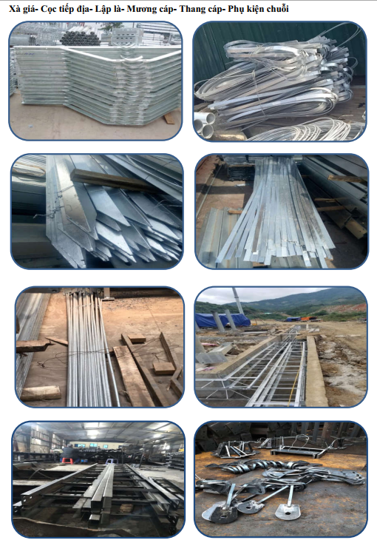

5.Tạ bù
